Отчет
по технологической практике
студента группы ИУ2-62
МГТУ им Н.Э..Баумана
Свирина Ивана.

Руководители практики:
Коледова И.Н.
Гоцеридзе Р.М.

2. Материал детали в соответствии с новыми ГОСТ.

Характеристика материала АЛ32.
Марка : | АЛ32
Классификация : | Алюминиевый литейный сплав
Применение: | для изготовления фасонных отливок; сплав отличается высокой герметичностью
Химический состав в % материала АЛ32
Fe | Si | Mn | Ti | Al | Cu | Zr | Mg | Zn | Примесей
до 0.9 | 7.5 - 8.5 | 0.3 - 0.5 | 0.1 - 0.3 | 87.6 - 90.8 | 1 - 1.5 | до 0.1 | 0.3 - 0.5 | до 0.3 | всего 1.1
Примечание: Al - основа; процентное содержание Al дано приблизительно
Механические свойства при Т=20ºС материала АЛ32 .
Сортамент | Размер | Напр. | σ_{в} | σ_{T} | δ₅ | ψ | KCU | Термообр.
- | мм | - | МПа | МПа | % | % | кДж / м² | -
литье в песчаную форму |  |  | 180-200 | 120-180 | 1-1.5 |  | 150-200

Твердость материала АЛ32 , литье в песчаную форму | HB 10 ⁻¹ = 60 - 70 МПа
Физические свойства материала АЛ32 .
T | E 10⁻ ⁵ | α 10 ⁶ | λ | ρ | C | R 10 ⁹
Град | МПа | 1/Град | Вт/(м·град) | кг/м³ | Дж/(кг·град) | Ом·м
20 | 0.71 |  |  | 2650
100 |  | 20.4
Обозначения:
Механические свойства :
σ_{в} | - Предел кратковременной прочности , [МПа]
σ_{T} | - Предел пропорциональности (предел текучести для остаточной деформации), [МПа]
δ₅ | - Относительное удлинение при разрыве , [ % ]
ψ | - Относительное сужение , [ % ]
KCU | - Ударная вязкость , [ кДж / м²]
HB | - Твердость по Бринеллю , [МПа]

Физические свойства :
T | - Температура, при которой получены данные свойства , [Град]
E | - Модуль упругости первого рода , [МПа]
α | - Коэффициент температурного (линейного) расширения (диапазон 20º - T ) , [1/Град]
λ | - Коэффициент теплопроводности (теплоемкость материала) , [Вт/(м·град)]
ρ | - Плотность материала , [кг/м³]
C | - Удельная теплоемкость материала (диапазон 20º - T ), [Дж/(кг·град)]
R | - Удельное электросопротивление, [Ом·м]

3. Маршрутный техпроцесс изготовления детали с операционными эскизами.

4. Две схемы технологического оборудования: станки, прессы и т.д., принципы их действия.
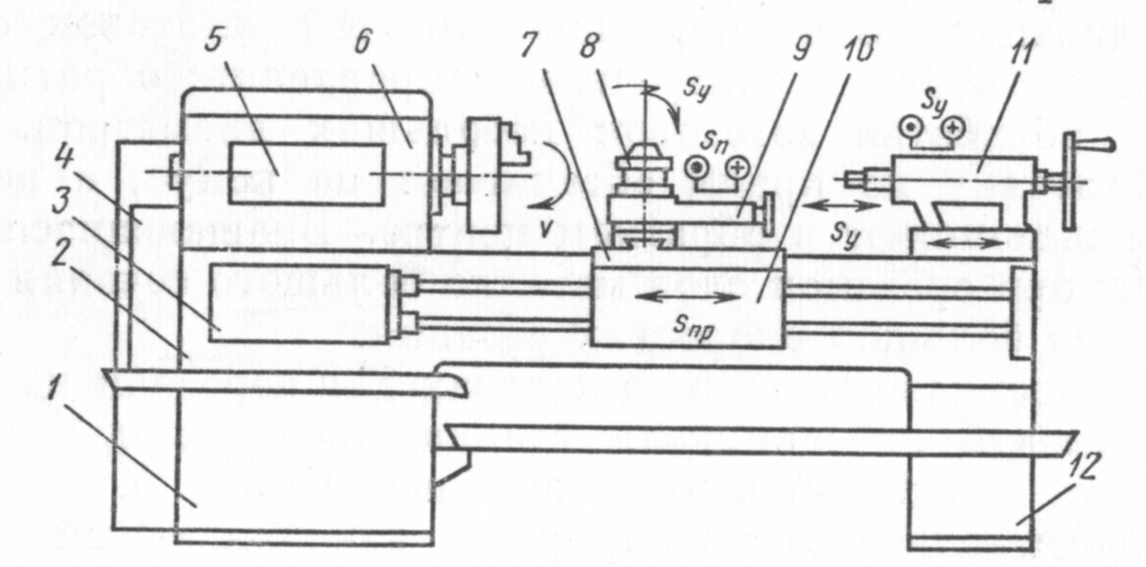
Токарно – винторезный станок: Наиболее распространенными станками из токарной группы являются токарно – винторезные станки. Схема такого станка изображена на рисунке 5:

Рис1.

Рис.5
Токарно-винторезный станок состоит из следующих узлов: станина 2 с горизонтальными призматическими направляющими служит для монтажа узлов станка и закреплена на двух тумбах. В передней тумбе 1 смонтирован электродвигатель главного привода станка, в задней тумбе 12 — бак для хранения смазочно-охлаждающей жидкости и насосная станция для подачи жидкости в зону резания при обработке заготовок.
В передней бабке 6, установленной с левой стороны станины, смонтированы коробка скоростей станка и шпиндель. Механизмы и передачи коробки скоростей позволяют получать разные частоты вращения шпинделя станка. На шпинделе закрепляют зажимные приспособления для передачи крутящего момента, обрабатываемой заготовке. На лицевой стороне передней бабки установлена панель управления 5 механизмами и передачами коробки скоростей.
Коробку подач 3 крепят к лицевой стороне станины. В коробке подач смонтированы механизмы и передачи, позволяющие получать разные скорости движения суппортов. С левой торцовой стороны станины установлена коробка 4 сменных зубчатых колес, необходимых для наладки станка на нарезание резьбы.
Продольный суппорт 7, установленный на направляющих станины, перемещается по ним и обеспечивает продольную подачу резца. По направляющим продольного суппорта перпендикулярно оси вращения заготовки перемещается поперечная каретка, на которой смонтирован верхний суппорт 9. Поперечная каретка обеспечивает поперечную подачу резцу. Верхний поворотный суппорт можно устанавливать под любым углом к оси вращения заготовки, что необходимо при обработке конических поверхностей заготовок.
На верхнем суппорте смонтирован четырехпозиционный поворотный резцедержатель 8, в котором можно одновременно закреплять четыре резца. К продольному суппорту крепят фартук 10 станка. В фартуке смонтированы механизмы и передачи, преобразующие вращательное движение ходового валика или ходового винта в поступательные движения суппортов. Задняя бабка 11 установлена с правой стороны станины и перемещается по ее направляющим. В пиноли задней бабки устанавливают задний центр или инструмент для обработки отверстий (сверла, зенкеры, развертки).
Корпус задней бабки смещается относительно ее основания в поперечном направлении, что необходимо при обтачивании наружных конических поверхностей. Для предохранения работающего от травм сходящей стружкой на станке устанавливают специальный защитный экран.
Такого рода станки применяют в условиях единичного производства для обработки заготовок небольших партий. Деталь может устанавливаться как на поперечный суппорт, который может двигаться в двух направлениях, так и в заднюю бабку станка. Это обеспечивает обработку деталей различной конфигурации и формы. В задней бабке станка расположен трехкулачковый патрон, который может обеспечивать как базирование заготовки, так и базирование режущего инструмента. На такого рода станках можно выполнять черновую, получистовую и чистовую обработку поверхностей заготовок.
Обработка сложных деталей требует применения большого числа режущих инструментов. Для сокращения потерь времени на смену инструмента необходимо специальное устройство. Таким устройством является револьверная головка. Таким образом появился токарно – револьверный станок.
Предварительная наладка станков позволяет обрабатывать поверхности заготовок по упорам, ограничивающим движения суппортов, что обеспечивает автоматическое получение размеров диаметров и длин обрабатываемых поверхностей. Это повышает производительность станков, которые теперь уже могут использоваться при изготовлении партий заготовок в серийном производстве.
Сверлильный станок:Настольный вертикально-сверлильный станок 2М112 (рис. 4) применяют при большом объеме работ. Станок устанавливают на массивном верстаке. Чтобы посверлить в детали отверстие, в станине 1 зажимают деталь, устанавливают в патроне 2 сверло 8 наружного диаметра, накернивают деталь в требуемом месте, включают станок, причем центр вращающегося сверла устанавливают на накерненное место. Затем, сообщив шпинделю 3 необходимое усилие, начинают сверление.

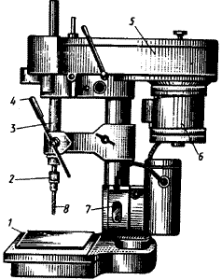
Рис. 4 Настольный вертикально-сверлильный станок 2М112:
1 - станина; 2 - патрон; 3 - шпиндель; 4 - рукоятка для ручной подачи; 5 - кожух передачи; 6 - электродвигатель; 7 - кнопка пуска; 8 – сверло.

5.Два эскиза приспособлений: токарных, фрезерных и т. д.
Цанга (от нем. Zange), приспособление в виде пружинящей разрезной втулки для зажима цилиндрических или призматических предметов. Со стороны головки (рис.) Ц. имеет осевые прорези, разделяющие лепестки — зажимные кулачки. Зажим предмета происходит под действием осевого усилия, приложенного к наружной или внутренней (при зажиме предмета за его внутреннюю поверхность) конической части Ц. Применяется как патроны зажимные на металлорежущих или деревообрабатывающих станках, в цанговых карандашах и т.п.
Цанги: а — односторонняя; б — двусторонняя; в — цанга-втулка (для закрепления предмета за внутреннюю поверхность);
1 — коническая часть; 2 — прорезь; 3 — лепесток.
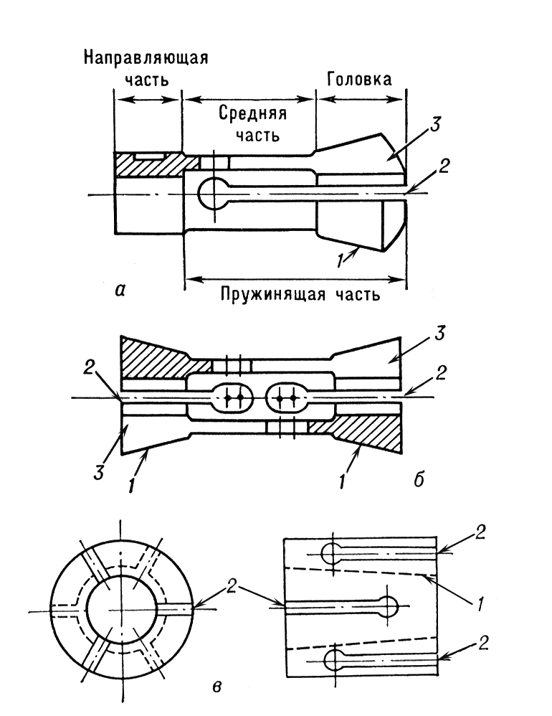
Планшайба (нем. Planscheibe), приспособление, применяемое в токарных, расточных и некоторых др. металлорежущих станках, на котором закрепляется обрабатываемая заготовка или режущий инструмент для сообщения им вращательного движения. Как правило, на П. устанавливаются заготовки сложной формы или большого диаметра при небольшой длине. Крепление обрабатываемых заготовок на П. осуществляется прихватами, угольниками (рис.), накладками, болтами.
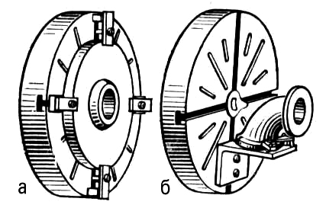
Крепление деталей на планшайбе: а — при помощи прихватов; б — при помощи угольника.
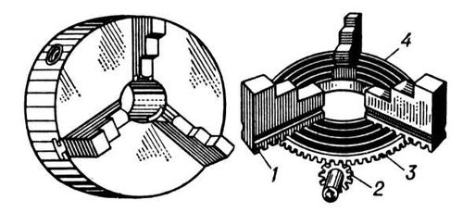
Трёхкулачковый самоцентрирующий патрон: 1 — кулачок; 2 — коническая шестерня; 3 — зубчатое колесо; 4 — спиральная канавка.
6. Два эскиза режущих инструментов: резцов, фрез и т.д. с подписями под рисунками.
Фреза концевая ГОСТ 16225-81: D = 10 мм, d = 10 мм , l = 20 мм, L = 65 мм, ω =30°
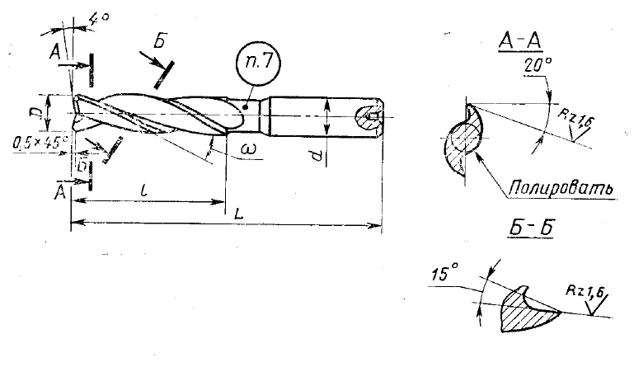Cверло ГОСТ 10902-77: d = 4 мм, l = 26 мм , L = 62 мм 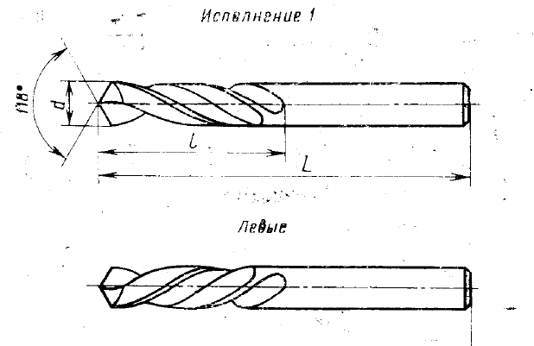

Резец расточной ГОСТ 22587-83: L= 63 мм , l = 25 мм , m=0.8 мм, d = 10 мм, d1= 4.5 мм
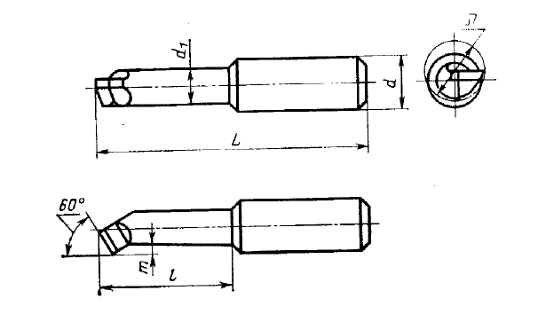

Резец подрезной ГОСТ 18871-73: L = 100 мм,H = 16 мм,B = 10 мм,m = 4мм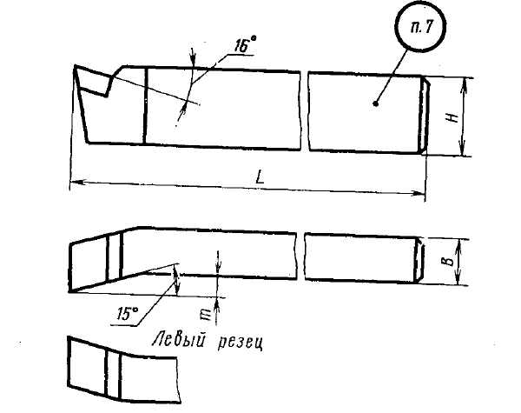

7.Два эскиза измерительных инструментов: микрометр, глубомер и т.д., с подписями под рисунками.

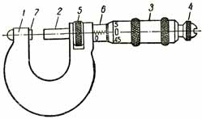

Микрометр:1 – скоба; 2-шпиндель; 3-барабан; 4-предохранительная головка; 5-стопор; 6-стебель; 7-пятка.

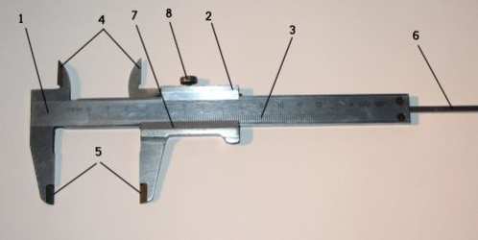
Штангенциркуль:
- штанга
- подвижная рамка
- шкала штанги
- губки для внутренних измерений
- губки для наружных измерений
- линейка глубиномера
- нониус
- винт для зажима рамки
8. Для самой точной и качественной поверхности рассчитать режимы резания и погрешность установки.

Скорость резания: , где

D- наружный диаметр сверла, мм;
n – частота вращения сверла, об/мин;

Подача: Sn ( мм/об) равна величине осевого перемещения за один оборот.

Глубина резания: t( мм ) при сверлении отверстий в сплошном материале принимают половину диаметра сверла: , а при рассверливании , где d-диаметр обрабатываемой поверхности.

Осевая сила: Pz ( Н ), , где
Ср – постоянный коэффициент, характеризующий обрабатываемый материал и условия резания;
Xp, Yp – показатели степеней;
Kp – поправочный коэффициент.
Крутящий момент: Mk( Н*м) , где
Сm – постоянный коэффициент, характеризующий обрабатываемый материал и условия резания;
Xm, Ym – показатели степеней;
Km – поправочный коэффициент.

